ГОДИШНА ПРОГРАМА
ЗА ДЕЙНОСТТА НА
НАРОДНО ЧИТАЛИЩЕ „ПРОСВЕТА-1926г” с.Михалич

ОСНОВНИ ПРИОРИТЕТИ
Годишната програма за дейността на Народно Читалище „ПРОСВЕТА-1926г „ за 2023 година е изготвена въз основа на Закона за народните читалища, Закона за закрила и развитие на културата и е съобразена с общинската културна политика, осъществявана на основание на съществуващата нормативна уредба и чрез изпълнението на Общинския културен календар.
Работата на читалището е насочена към местната общност и към задоволяване на нейните потребности, свързани със създаване и разпространяване на духовни ценности, запазване на местните обичаи и традиции, обогатяване на културния живот, социалната и образователната дейност, подобряване на достъпа до информация в селото.
Основните цели на читалището са:
Развитие и обогатяване на културния живот, социалната и образователна дейност в с.Михалич
- Запазване на местните традиции;
- Разширяване на знанията на гражданите и приобщаването им към ценностите и постиженията на науката, изкуството и културата;
- Възпитаване и утвърждаване на национално самосъзнание;
- Осигуряване на достъп до информация;
ОСНОВНИ ДЕЙНОСТИ ЗА ПОСТИГАНЕ НА ЗАЛОЖЕНИТЕ ПРИОРИТЕТИ И ЦЕЛИ:
- уреждане и поддържане на библиотечния фонд
- развиване и подпомагане на любителското художествсно творчество;
- събиране и разпространение на знания за родния край;
- предоставяне на компютърни и интернет услуги;

Календарен план за 2023година на Народно Читалище „Просвета -1926г.” с.Михалич
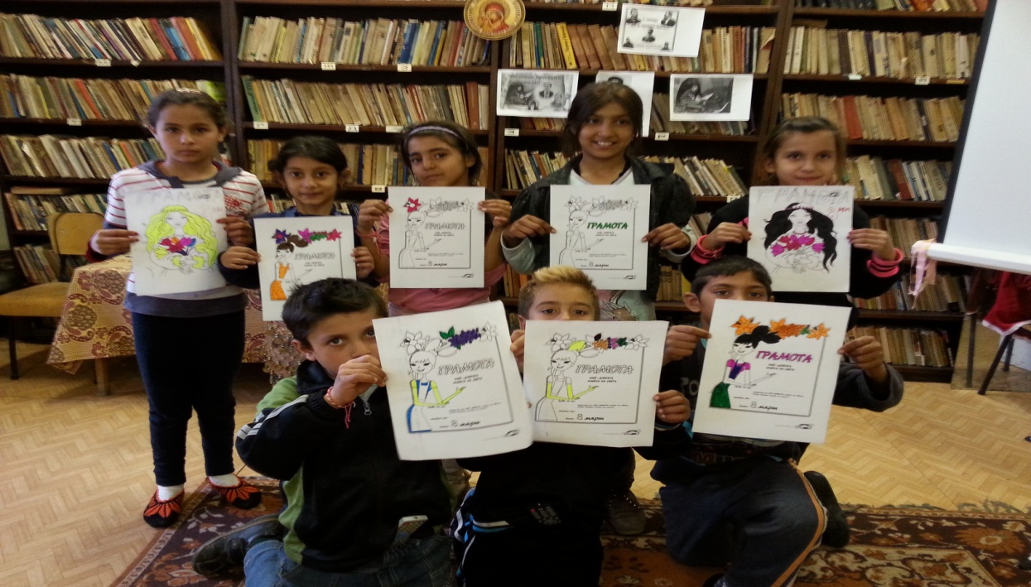
Дата | Проява | Място на провеждане
1 | 2 | 4

Месец Януари
21.01 - Ден на родилната помощ/Бабинден/- Читалището
Общоселско тържество с оркестър.

Месец Февруари
14.02- Влюбени и лозари-емоции и традиции-
Тържество- Читалището
19.02- Годишнина от обесването на Васил Левски-
патронен празник на ОУ”Васил Левски”
с.Михалич- изготвяне на табло
ОУчилище
месец Март
01.03- Изложба на мартеници и картички-
саморъчно изработени от деца- Читалището
03.03 - Национален празник-изготвяне на табло Читалището
08.03 - История и бъдище на празника-все
пак да подарим цвете-общоселски
празник Читалището
21.03- Пролетта дойде- Читалището

Месец Април
08.04- Международен ден на ромите Читалището

Месец Май
24.05- Ден на славянската писменост- ОУчилище

Месец Юни
01.06- Ден на детето –викторина и раздаване на награди
Читалището-
Месец Август
01-31.08-Участия на самодейния състав в
събори и фолклорни конкурси-
Месец Октомври
01.11- Ден на пенсионера –поздравителна
Програма към пенсионерите- Читалището

Месец Ноември
01.11- Ден на будителите - изнасяне на Читалището
табло и гледане на презентация

Месец Декември
23.12- Коледно тържество Читалището

